

Produktinformation | Product Information

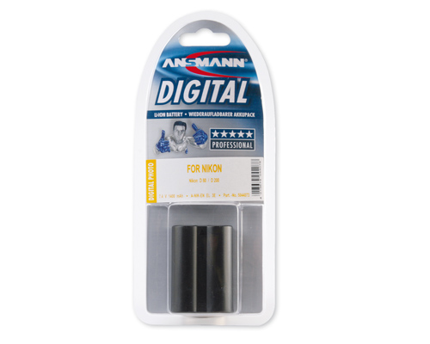
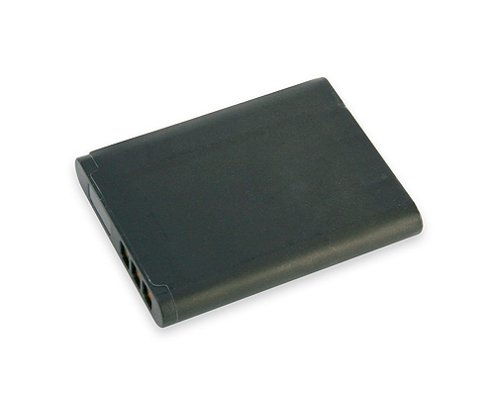


INFOS | INFORMATION:

Produktname | Product name:
A-Nik ENEL 19

Art.-Nr. | Part No.:
1400-0016

EAN-Code:
4013674011575

Verpackungseinheit |
Packing Unit
4 (210x92x95mm)

Exportkarton | Export Carton:
16 (445x300x320mm)

Lieferbar | Available:
2. Quartal quarter 2011

Zolltarifnummer |
Customs tariff number
85078030

UVP | MSRP:
14,99€

Kapazität | Capacity:
700mAh

Spannung | Voltage:
3,7V

Notizen / Notes:

Beschreibung:
> Ersatzakku baugleich mit Nikon ENEL 19
> Für Nikon COOLPIX S2500, S3100, S4100
> Blisterverpackt

Description:
> Replacement battery for Nikon ENEL 19
> For Nikon COOLPIX S2500, S3100, S4100
> Blister packaging

25.03.2011 / SVK
A-Nik ENEL 19

